FORMULARIO PRESENTACIÓN A CAB

IDENTIFICACIÓN DE CAMBIO
Área iniciativa | Contabilidad y Administración - (SAP-FICO y SAP-MM)
Nombre iniciativa: | Habilitar CECO – CEBE Banco Tanner
Nombre responsable: | Eduardo Ferrer
Correo electrónico: | eduardoferrer.ext@tanner.cl
Id RFC:
¿Se ha presentado una propuesta para este cambio en una fecha anterior? |  | SI: ___ NO: _X__
Fecha de la última presentación (actual) |  | 13-02-2026

DESCRIPCIÓN DEL CAMBIO
Detallar el cambio propuesto:
Habilitar CECO – CEBE Banco Tanner

Se solicitó habilitar en SAP la carga mediante archivos masivos para la imputación del CECO BGO20000 y el CEBE BGG10000, debido a que diariamente se realiza la carga de interfaces contables desde el sistema VMetrix hacia SAP y, según el mensaje emitido por el sistema, estos centros no se encuentran habilitados para este tipo de carga, lo que impide la correcta contabilización.

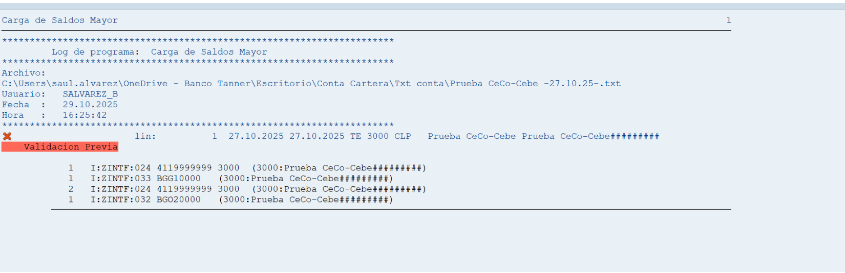

Cambios realizados:
Los cambios realizados consistieron en la habilitación en SAP de la carga mediante archivos masivos para el CECO BGO20000 y el CEBE BGG10000, permitiendo su imputación a través de las interfaces contables provenientes de VMetrix. Con esta configuración, ambos centros quedaron autorizados para aceptar cargas masivas, eliminando la restricción existente y asegurando la correcta contabilización diaria sin generar el mensaje de error previo.

A nivel de Seguridad: No aplica

Nota: El avance de las OT DESK914323 involucradas en esta iniciativa, será transportada a PRD por Claudio Castellanos (SAP-Basis).

MOTIVO DE IMPLANTACIÓN
Explique por qué se debe implementar el cambio:
El cambio debe implementarse debido a que diariamente se realizan cargas de interfaces contables desde VMetrix hacia SAP, y la falta de habilitación del CECO BGO20000 y el CEBE BGG10000 para cargas masivas impide la correcta imputación contable, generando errores en el proceso. Esta situación afecta la continuidad operativa y puede impactar en la oportunidad y exactitud de la información financiera. Por lo tanto, la habilitación es necesaria para asegurar la correcta contabilización, evitar reprocesos manuales y garantizar la continuidad del proceso diario sin incidencias.

PRIORIDAD DEL CAMBIO PROPUESTO
Tipo de prioridad: | Muy Alto (Emergencia) | _____
 | Alto | _____
 | Normal | ___X__
 | Bajo | _____

TIPO DE CAMBIO
Indicar el o los elementos que serán afectados por el cambio:
____ La red | ____ Base de datos | ____ Sistema operativo
____ Hardware | __X__ Software instalado | ____ Seguridad
____ Otro | ____ Programar Interrupción | ____ Procedimientos
Descripción del tipo de cambio "Otro":

IMPACTO EN PERSONAL
Describir si posterior al cambio se requerirá de forma permanente actividades manuales adicionales:
NO

IDENTIFICAR QUÉ SERVICIOS SE VERÁN IMPACTADOS CON EL CAMBIO
Nro | Servicio | Descripción | Durante (S/N) | Después  (S/N)
1 | No existen
2
...

RIESGOS PRODUCTO DE LA IMPLEMENTACIÓN
Nro | Indicar los riesgos de la implementación | Medidas de mitigación
1 | No existen
2
3
...

TIEMPOS REQUERIDOS PARA LA IMPLEMENTACIÓN
Etapa de la implementación del cambio | Tiempo requerido: (hh:mm)
Tiempo para ejecución del cambio: | 00:30
Tiempo para validación área que solicita: | 00:30
Tiempo para vuelta atrás: | 4:00

ESTRATEGIA VUELTA ATRÁS
Delinear una estrategia de rollback en caso de falla:
Solicitar al proveedor que realice un nuevo cambio donde se revierta la mejora.

ESTIMACIÓN DE RECURSOS NECESARIOS
Concepto | Servidor de ejecución: | Incremento esperado: | Disponibilidad actual:
Memoria (GB) | No Aplica
Disco (GB) | No Aplica
CPU (%) | No Aplica
Tráfico red (Kbps) | No Aplica
TPH (Trxs por hora) | No Aplica

ESTIMACIÓN DE CRECIMIENTO ESPERADO
Concepto | Requerido actual | Crecimiento en 3 meses | Crecimiento en 6 meses
Memoria (GB) | No Aplica
Disco (GB) | No Aplica
CPU (%) | No Aplica
Tráfico red (Kbps) | No Aplica
TPH (Trxs por hora) | No Aplica

APROBACIÓN DE QA
Nombre responsable UAT: | Alexis Mondaca
Fecha aprobación: | 11-02-2026

PRUEBAS DE CARGA
Concepto | Servidor de ejecución: | Sin software | Con software en ejecución | Carga 10 trxs paralelas | Carga 100 trxs paralelas | Carga 1000 trxs paralelas
Memoria (GB) | No Aplica
Disco (GB) | No Aplica
CPU (%) | No Aplica
Tráfico red (Kbps) | No Aplica
TPH (Trxs por hora) | No Aplica

Se adjunta evidencia de las pruebas de carga: SI _X_ NO __

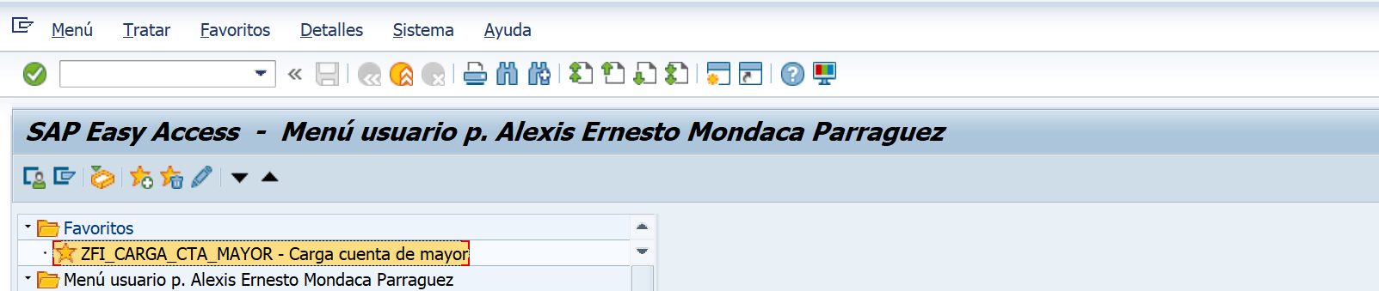

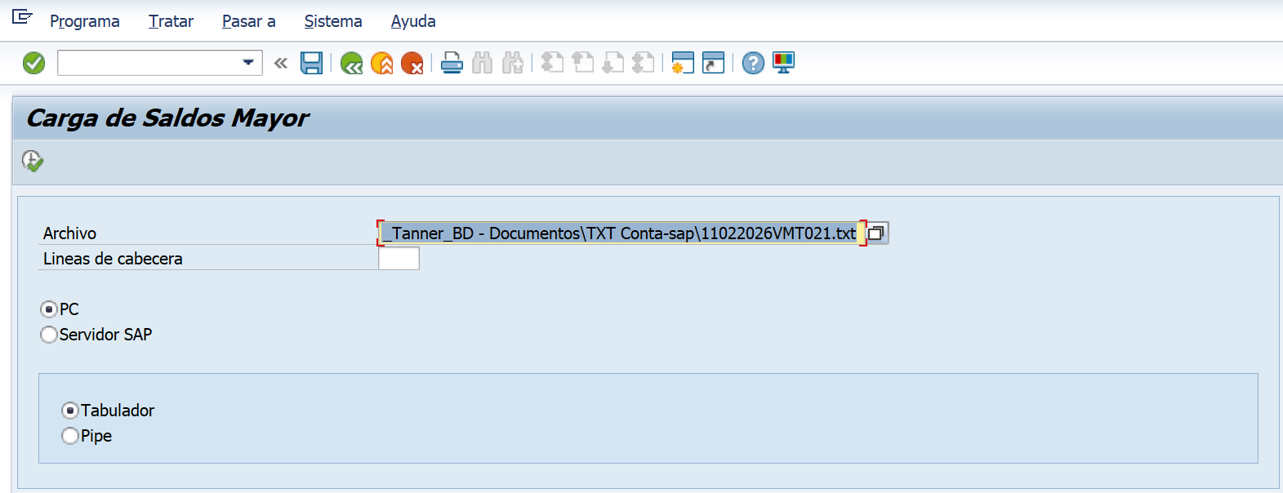

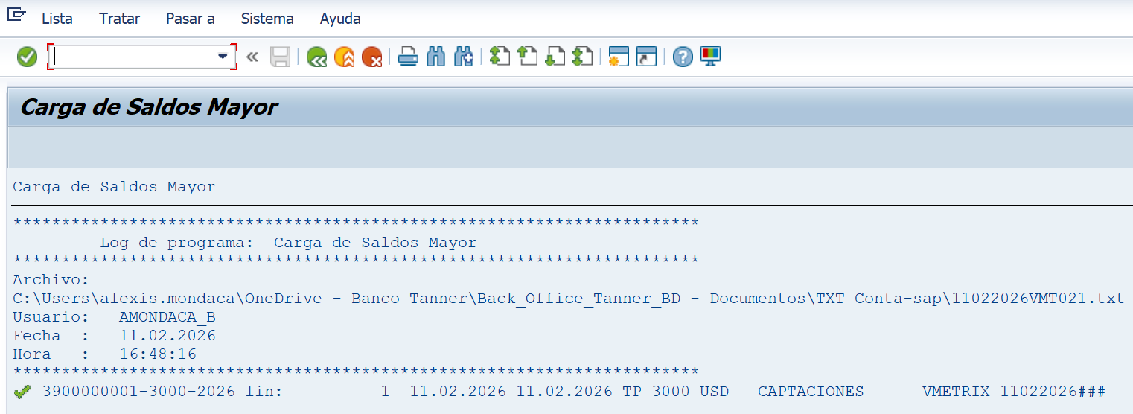

FECHA PROPUESTA POR EL NEGOCIO PARA REALIZAR CAMBIO
Fecha | 16-02-2026 | Hora: | 19:00

SECCIÓN DE USO EXCLUSIVO CAB

OBSERVACIONES

Nivel de riesgo asignado:

Alto: _____
Medio: _____
Bajo: _____

CONCLUSIÓN:

En base a los antecedentes presentados, la argumentación realizada y el nivel de riesgo asignado, el comité asesor de cambios (CAB) considera que el paso a producción solicitado debe ser RECHAZADO/APROBADO.

Fecha: dd-mm-aaaa

